浙大城市学院实验报告
课程名称 计算机网络实验
实验项目名称 大作业 使用Wireshark分析网络协议
学生姓名 徐彬涵 专业班级 软件工程2003 学号 32001272
指导老师 霍梅梅 日期 2022/06/09
注意：
- 务请保存好各自的源代码及实验报告文档，已备后用。
- 请把实验报告和实验项目放在一个文件夹（如：大作业）打包为rar压缩文件并改名后提交，压缩文件名为：学号_姓名_日期_大作业.rar，如32001234_姓名_20210618_大作业.rar
- 提交服务器1：学在城院； 2：ftp， 10.66.28.222:2007。
- 实验目的：
- 通过使用Wireshark分析网络协议。
- 了解ping、网站抓包、socket通讯、ssh登录操作等网络协议。

- 实验内容原理实验结果与分析
- 分析ping命令数据报文。写出实验步骤和实验分析结构，包括：
  - ping request数据链路层报文字节数据，帧序号，源及目标的MAC和IP地址。
  - 传输给目标ip的数据内容。
  - ping命令数据报文传输小结。

【实验步骤】
设置过滤规则捕获指定数据包
成功捕获指定ICMP包
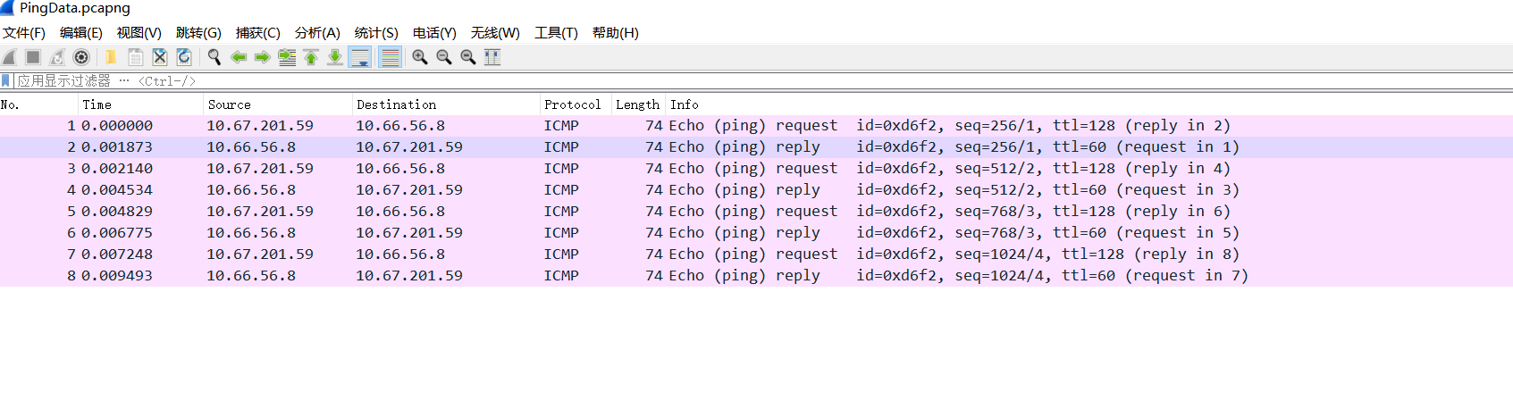
【实验结果与分析】
1.1
ping request数据链路层报文字节数据
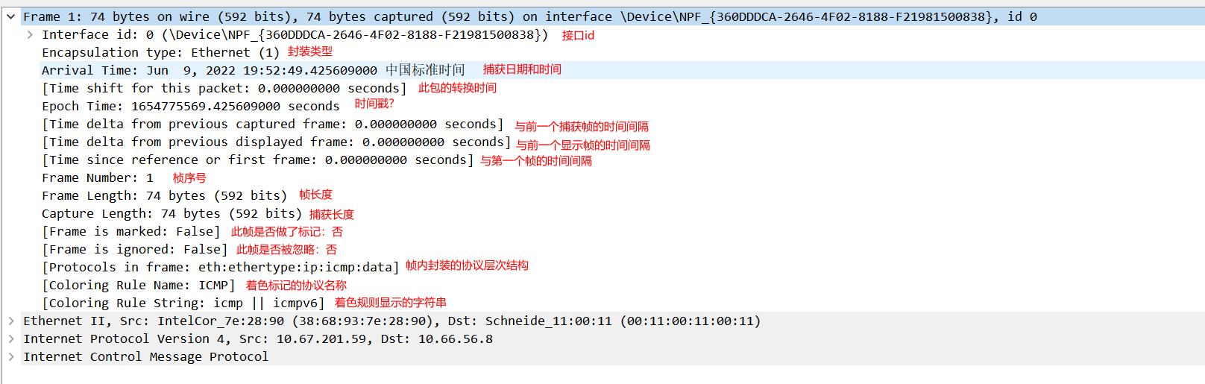
帧序号：1
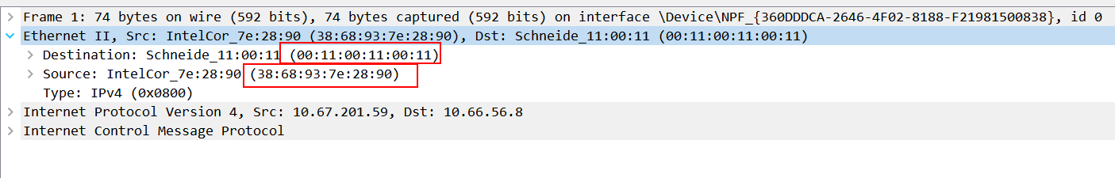
源MAC地址：38:68:93:7e:28:90
目标MAC地址：00:11:00:11:00:11
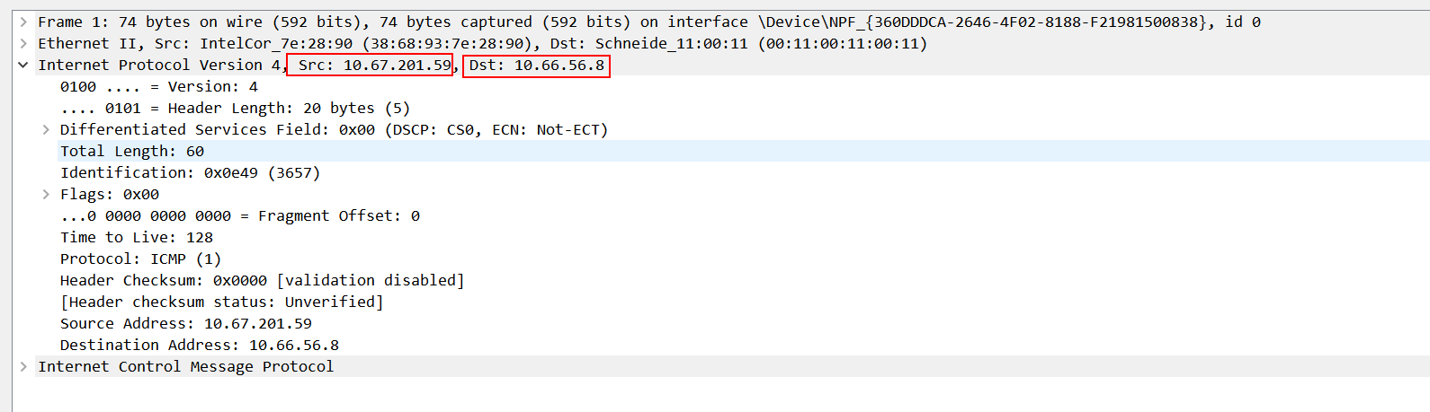
源IP地址：10.67.201.596
目标IP地址：10.66.56.8

1.2
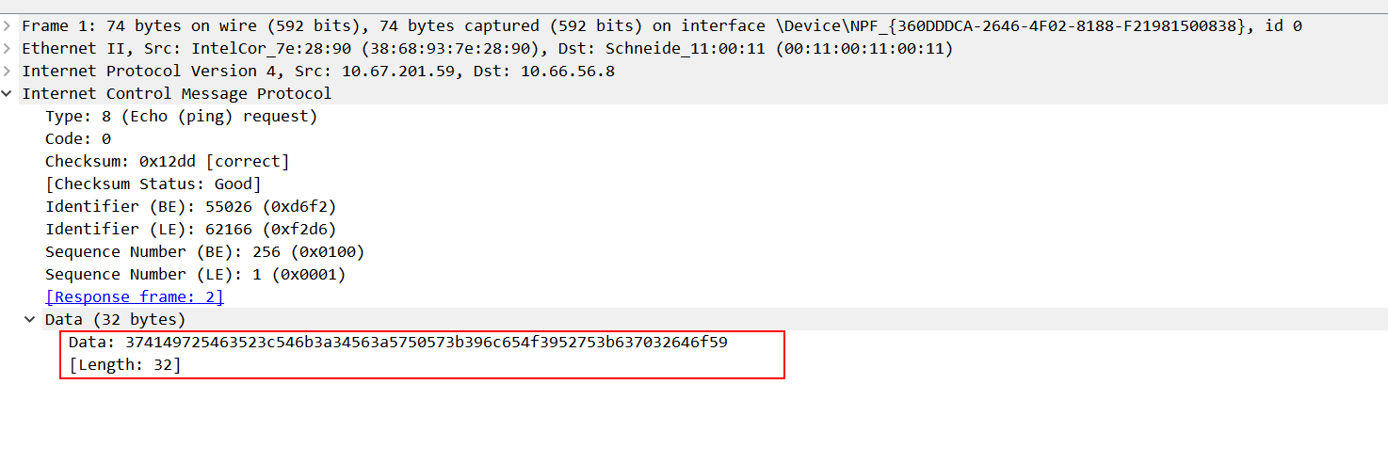
传输给目标ip的数据内容：
374149725463523c546b3a34563a5750573b396c654f3952753b637032646f59

1.3
执行ping命令后，源主机会构建一个ICMP请求数据包，ICMP数据包内包含有多个字段，包括发送给另一个主机的数据、类型字段（对于请求数据包而言该字段为 8）还有顺序号（主要用于连续Ping的时候，区分发出的多个数据包）等，然后ICMP层会将这个ICMP数据包交给IP层，IP层包含了源主机MAC地址和IP地址以及目标主机MAC地址和IP地址，然后再交给数据链路层，最终由数据链路层封装成数据帧并通过物理层发送出去，数据帧发出的同时，源主机会记录该数据帧的发出时刻。
目标主机收到这个数据帧后，经过数据链路层、IP层和ICMP层的层层解析后，最终获得源主机发送的ICMP数据包中的数据部分，目标主机发现接收到的是一个请求数据包后，会构建一个ICMP响应包（应答数据包的类型字段为0），顺序号为接收到的请求数据包中的顺序号，然后再返还给源主机
- 分析打开网站数据报文。写出实验步骤和实验分析结构，包括：
  - 从三个握手数据包，分析TCP三次握手使用哪些帧序号及连接建立过程。
  - HTTP通讯的端口号
  - 请求、响应、确认数据报文分析，传输内容等
  - 四次挥手通讯。
【实验步骤】
设置过滤规则成功捕获指定网站数据报文
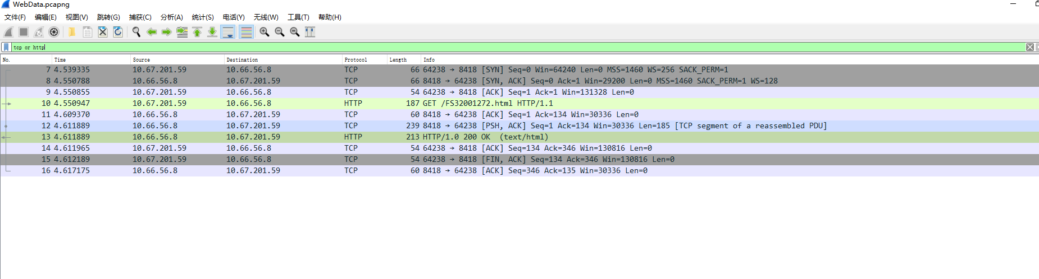
【实验结果与分析】
2.1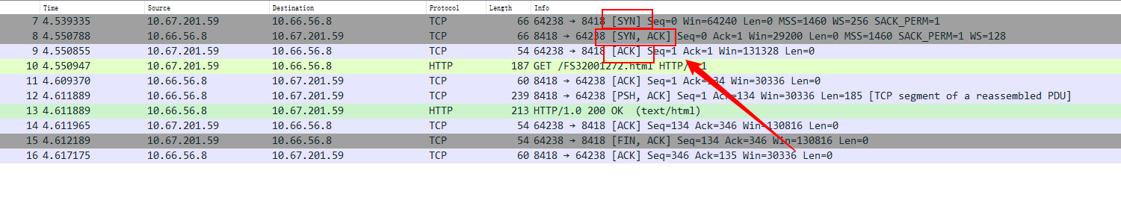
TCP三次握手
第一次握手：第7帧，客户端向服务端发送了一个TCP报文（SEQ=0，SYN=1）来请求建立连接，并进入 SYN_SENT 状态，等待服务端确认
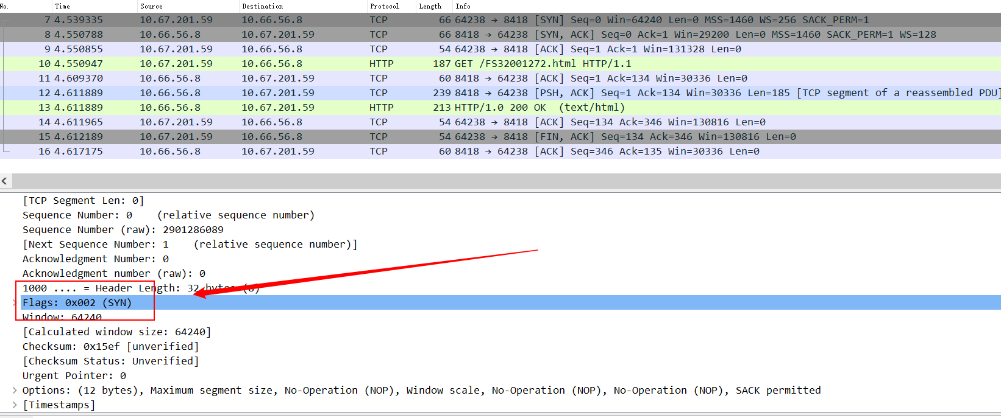
第二次握手：第8帧，服务端收到客户端的TCP报文，响应发送一个TCP报文（SEQ=0，SYN=1，ACK=1）确认请求并请求建立连接，此时服务端进入 SYN_RECV 状态
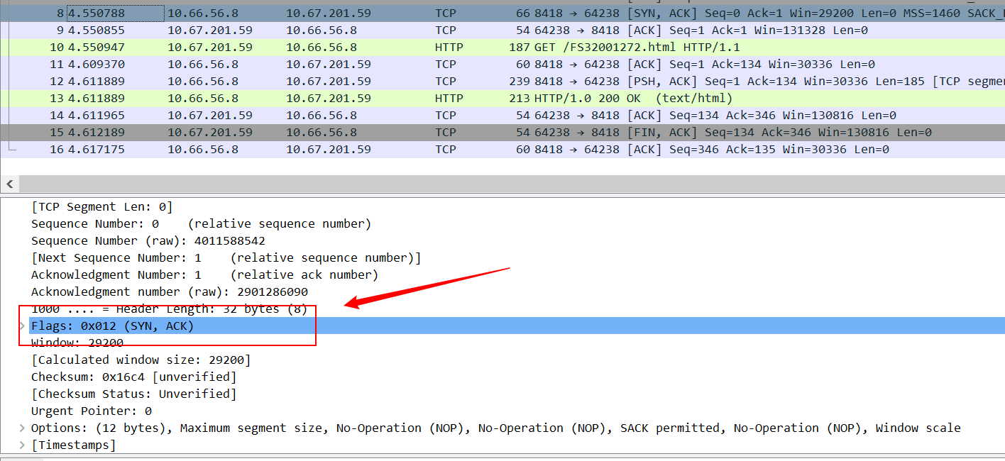
第三次握手：第9帧，客户端收到服务端的TCP报文，然后向服务端回应发送TCP报文（ACK=1）确认请求。此包发送完毕客户端和服务端进入 ESTABLISHED 状态，连接建立完成
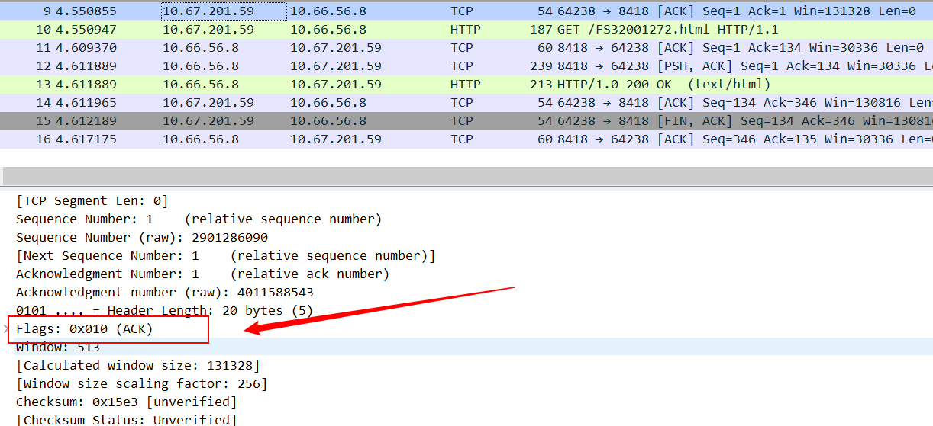
2.2
HTTP通讯的端口：
客户端端口：64238
服务端端口：8418
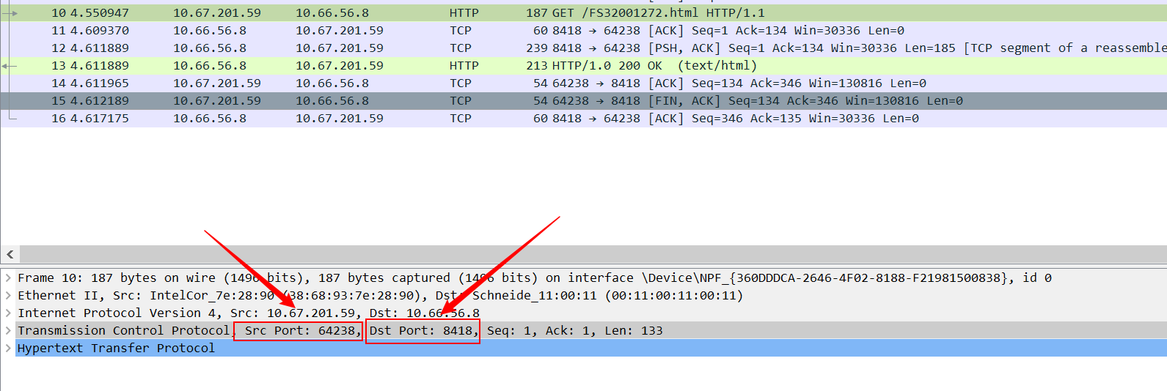
2.3
第10帧，客户端向服务端发送了一个HTTP请求报文，向服务端请求指定数据，等待服务端确认（PSH表示通告接收方立即将收到的报文连同TCP接收缓存里的数据递交应用进程处理）传输了HTTP请求报文内容的133字节内容
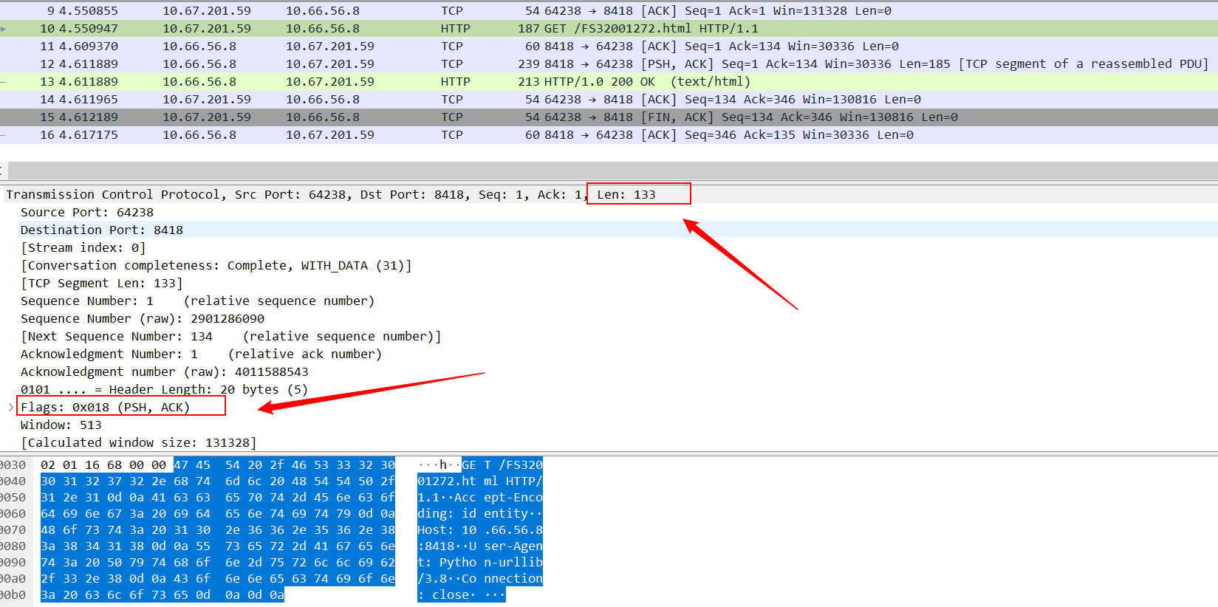
第11帧，服务端接收到来自客户端的请求报文，向客户端发送了TCP报文（ACK）确认请求
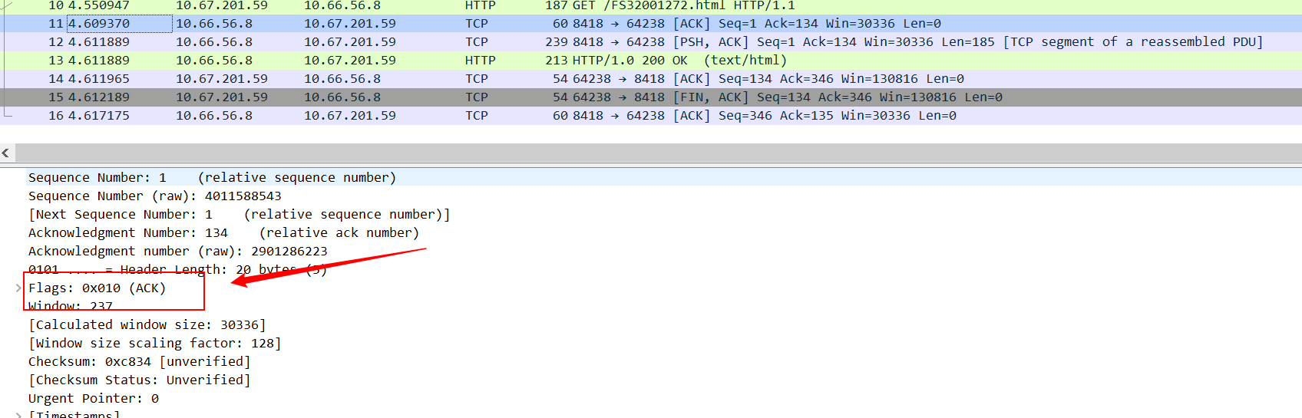
第12帧，服务端向客户端发送了TCP报文（PSH=1），传输了HTTP响应报文内容的185字节内容
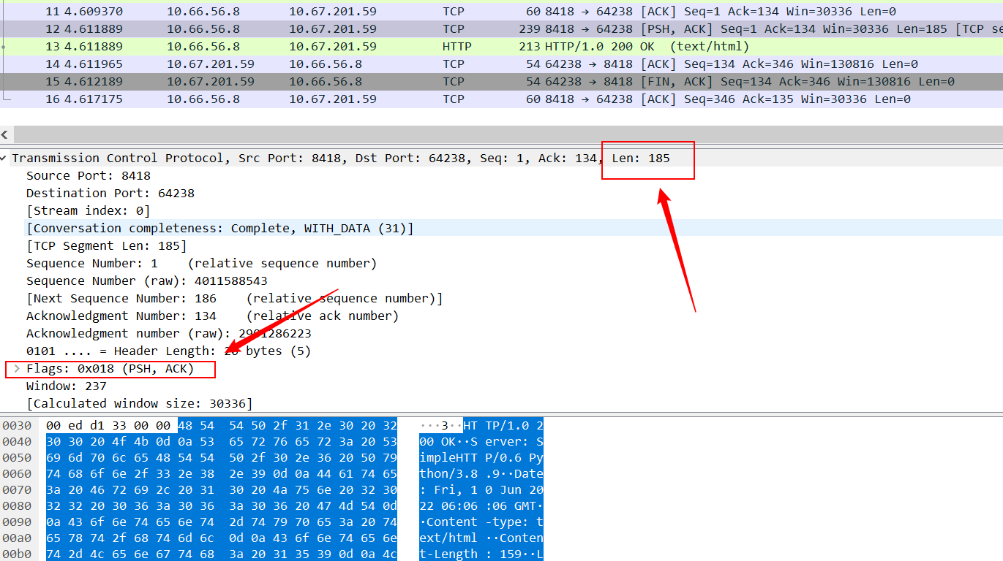
第13帧，服务端数据传输完毕，向服务端发送一个HTTP响应报文，并传输了网页的159字节数据
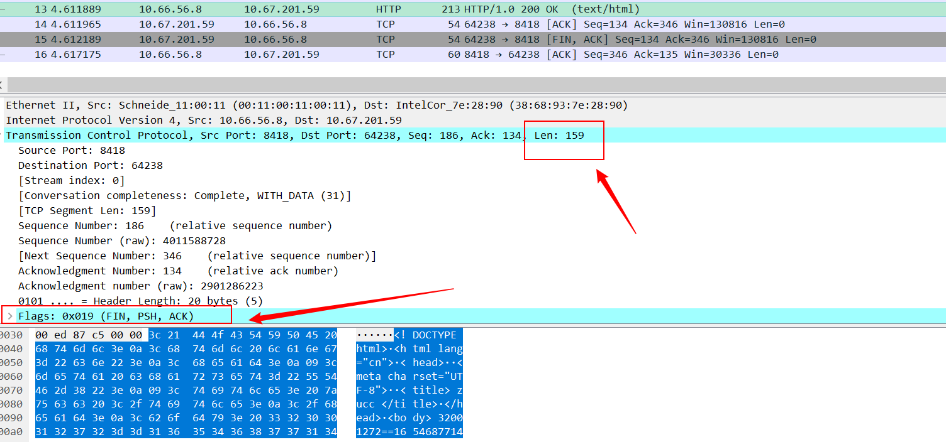
2.4
四次挥手通讯
第一次挥手：第13帧，服务器端发送了一个TCP报文（SEQ=x，FIN=1），用来断开服务器端到客户端的数据传送，进入FIN-WAIT-1状态，等待服务端回应
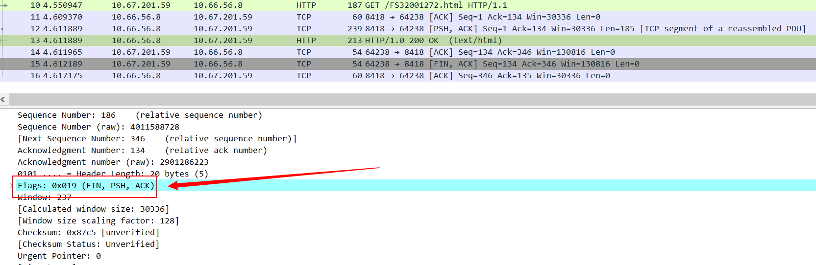
第二次挥手：第14帧，客户端收到服务端请求后，发送了一个TCP报文（ACK=x+1）确认断开请求，客户端收到服务端的确认后，进入FIN_WAIT2
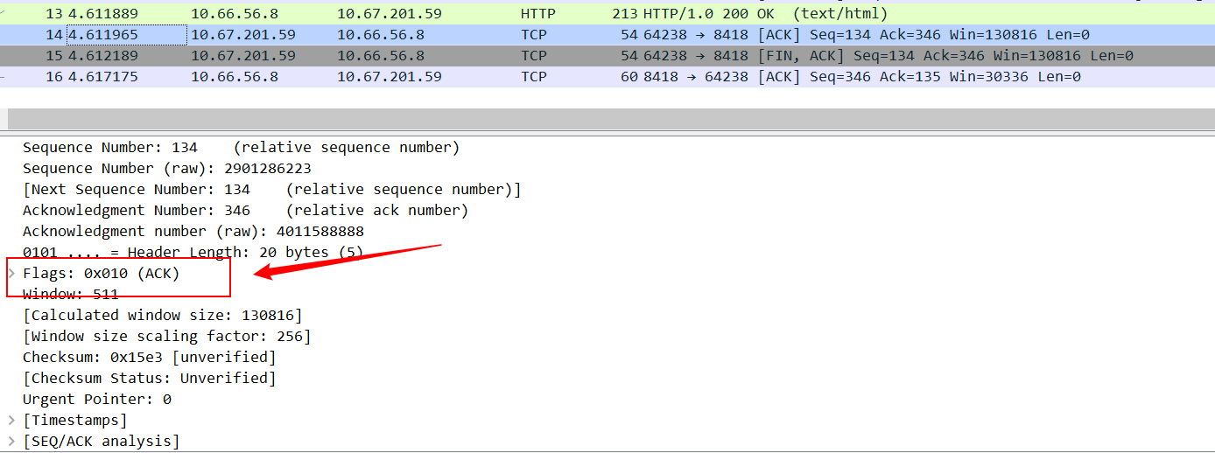
第三次挥手：第15帧，客户端做好准备工作后向服务端发送了一个TCP报文（SEQ=y，FIN=1），然后服务端处于 LAST_ACK 的状态，等待客户端的确认
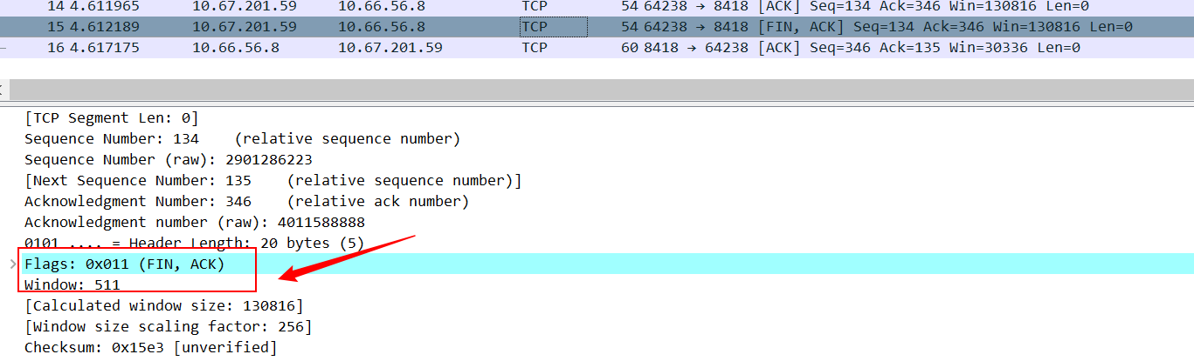
第四次挥手：第16帧服务端收到客户端请求后，发送了一个TCP报文（ACK=y+1）确认断开请求，然后处于时间等待状态（等待足够的时间以确保对方接收到确认连接中断请求的确认）
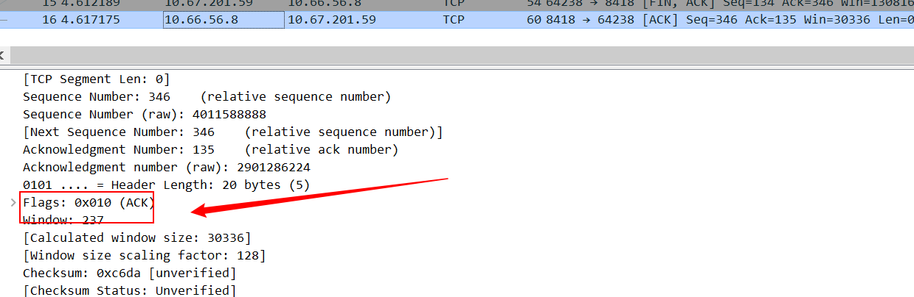
- 分析socket通讯数据报文。写出实验步骤和实验分析结构，包括：
  - TCP Client、TCP Server数据收发分析；
  - UDP Client、UDP Server数据收发分析；
  - Socket通讯小结
【实验步骤】
过滤与10.66.56.8主机通信的包
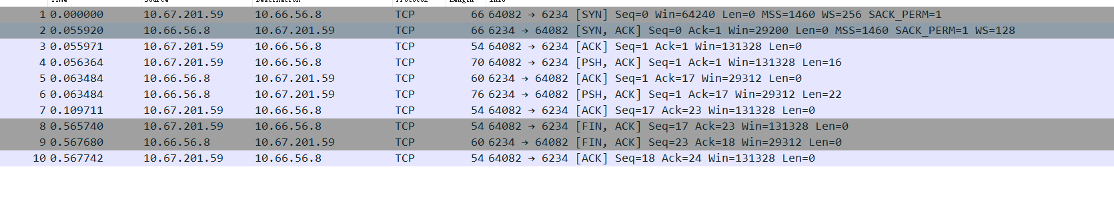
【实验结果与分析】
3.1 TCP Client、TCP Server数据收发分析
建立连接，三次握手
第一次握手：客户端发给服务端，SYN=1,SEQ=0
第二次握手：服务端发给客户端，SYN=1,ACK=1，SEQ=0
第三次握手：客户端发给服务端，ACK=1
客户端向服务端发送数据
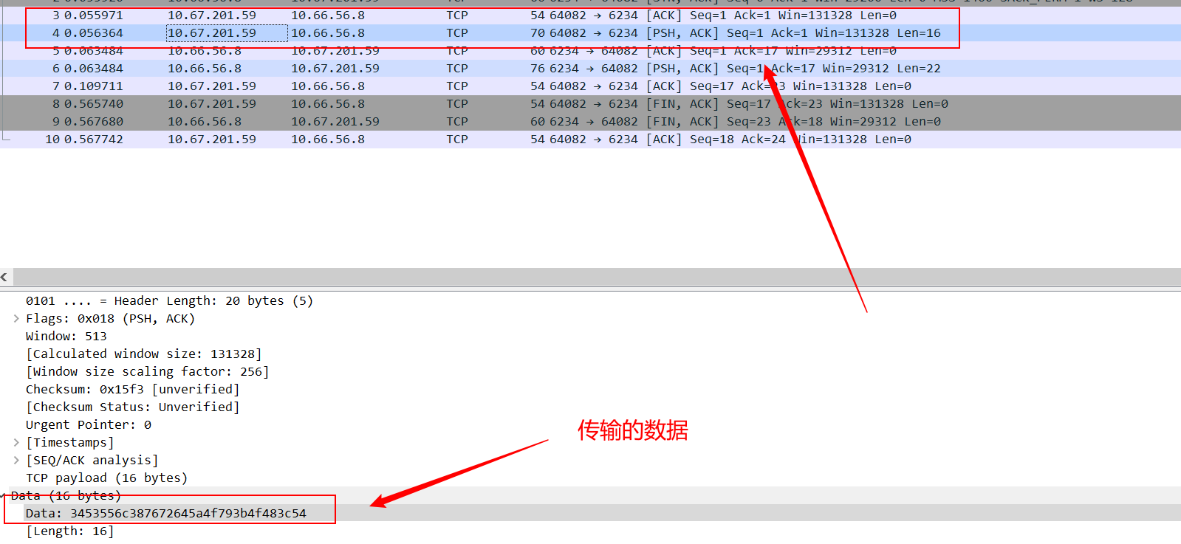
服务端向客户端发送数据
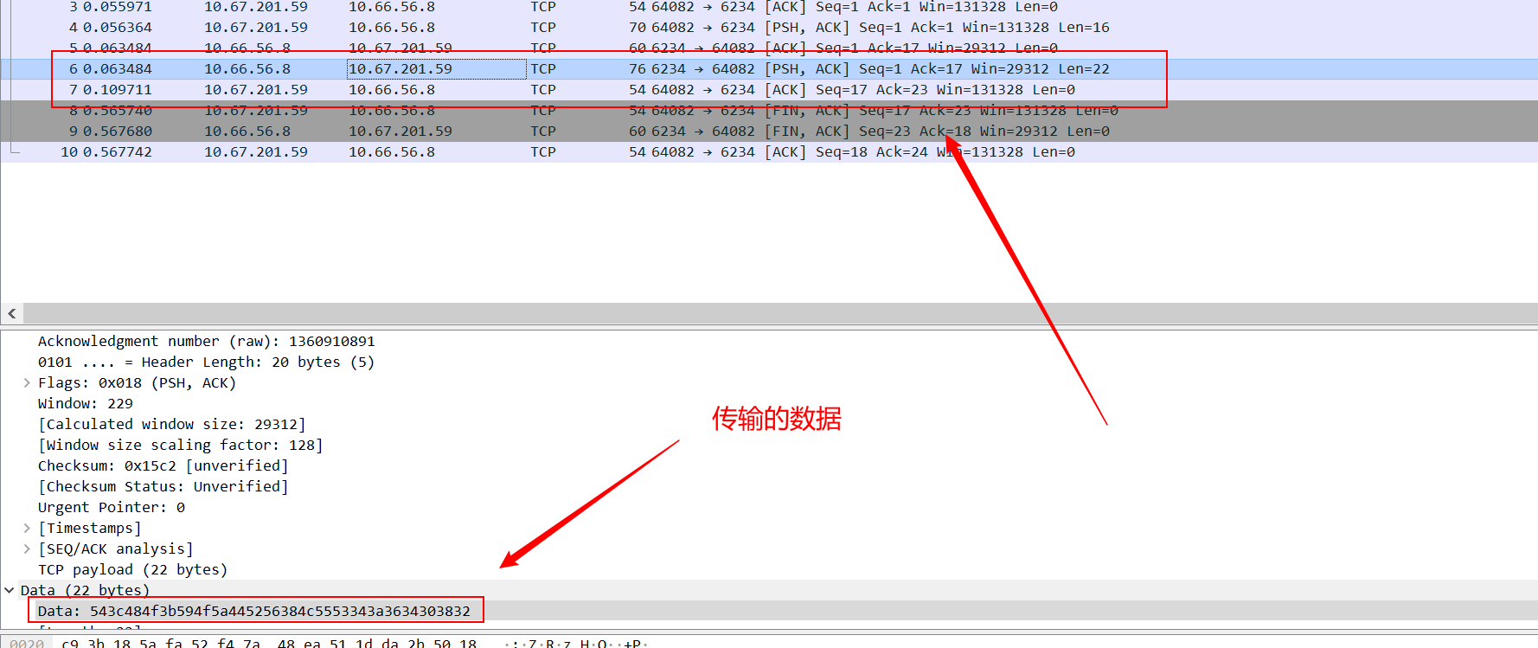
断开连接（这里采用三次挥手，也就将第二次挥手和第三次挥手合成为一次挥手了）
第一次挥手：客户端发给服务端，FIN=1，SEQ=17
第二次挥手：服务端发给客户端，FIN=1，ACK=18，SEQ=23
第三次挥手：客户端发给服务端，ACK=24
3.2 UDP Client、UDP Server数据收发分析
可以查看到源端口、目的端口、源IP、源MAC、目的IP、目的MAC等内容
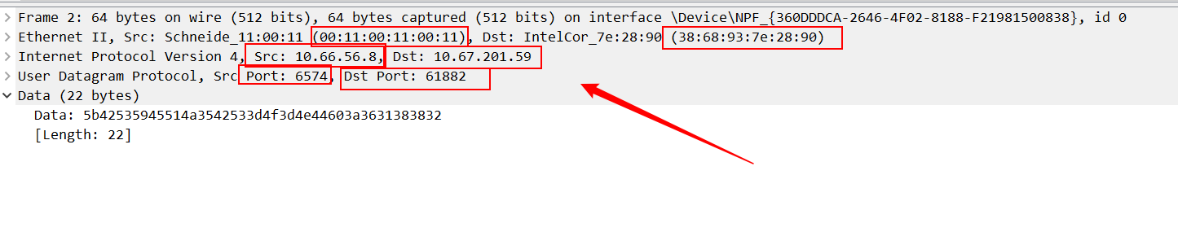
客户端向服务端发送数据
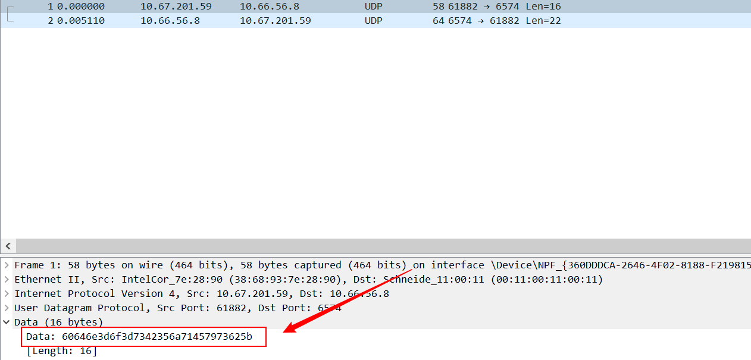
服务端向客户端发送数据
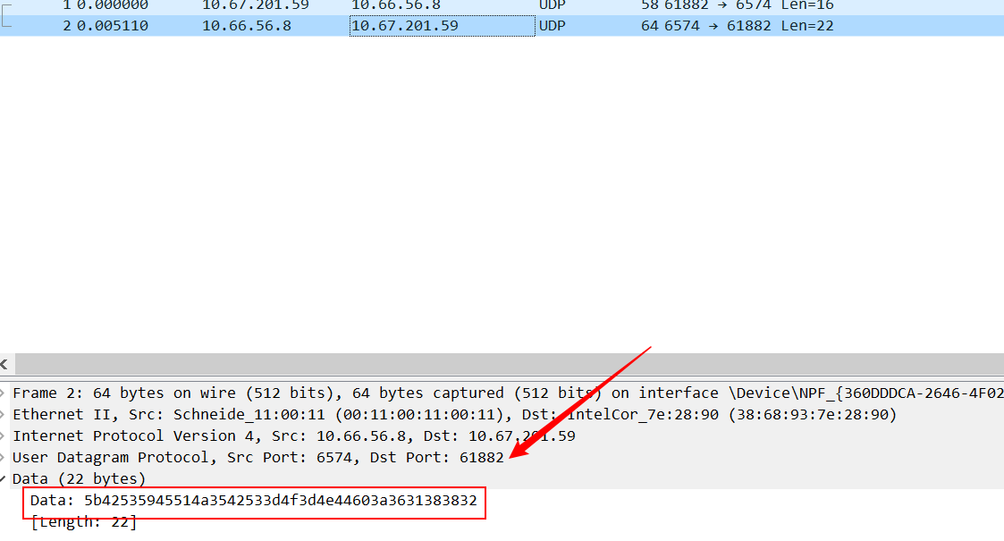
3.3 Socket通信小结
客户端和服务端可以使用UDP和TCP协议来传输数据，TCP传输更加稳定误差更小，需要建立连接，每次发送数据都需要确认，而UDP传输更加简单快捷，所以可以根据情况来选者用那种协议进行通信
- ssh登录远程服务器，对数据报文进行分析。
  - 三次握手
  - SSH版本协商，指出版本
  - 本次登录交换了哪些信息？
  - SSH登录过程小结。
【实验步骤】
过滤与10.66.56.8主机通信的包
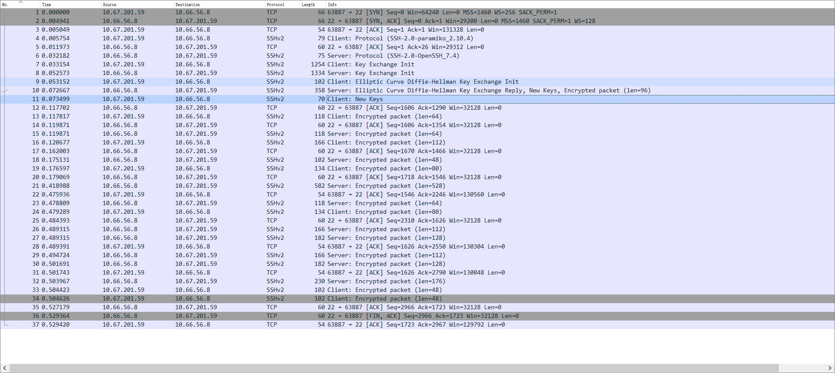

【实验结果与分析】
4.1三次握手
第一次握手：客户端发给服务端，SYN=1,SEQ=0
第二次握手：服务端发给客户端，SYN=1,ACK=1，SEQ=0
第三次握手：客户端发给服务端，ACK=1
4.2 SSH版本协商
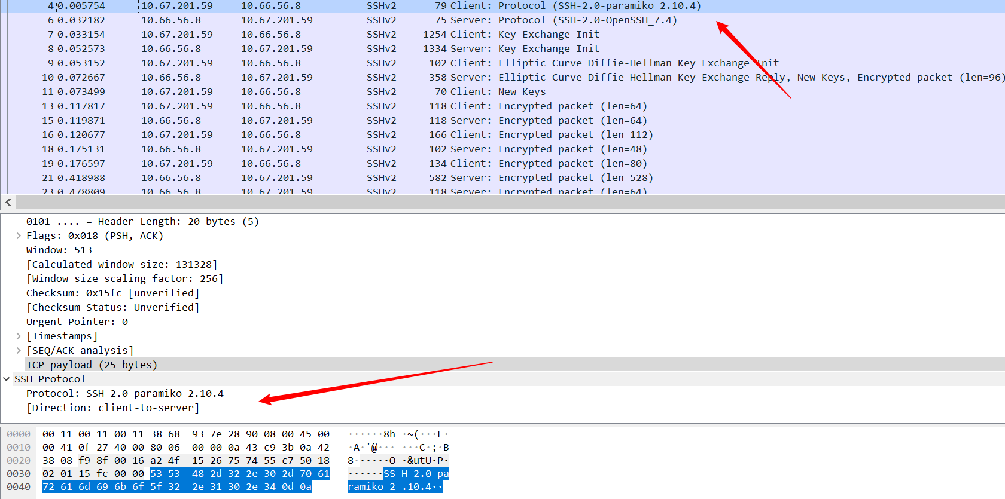
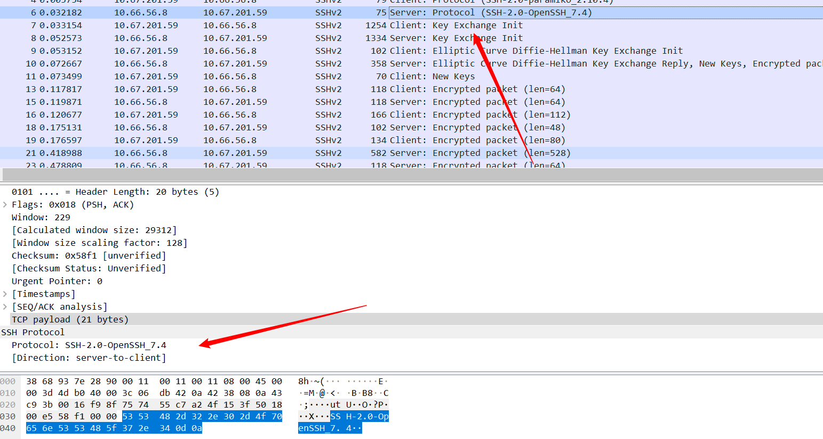
SSH版本为SSHv2

4.3本次登录交换了哪些信息
密钥交换
双方互发Key Exchange Init请求，告诉对方自己支持的相关加密算法列表、MAC算法列表等
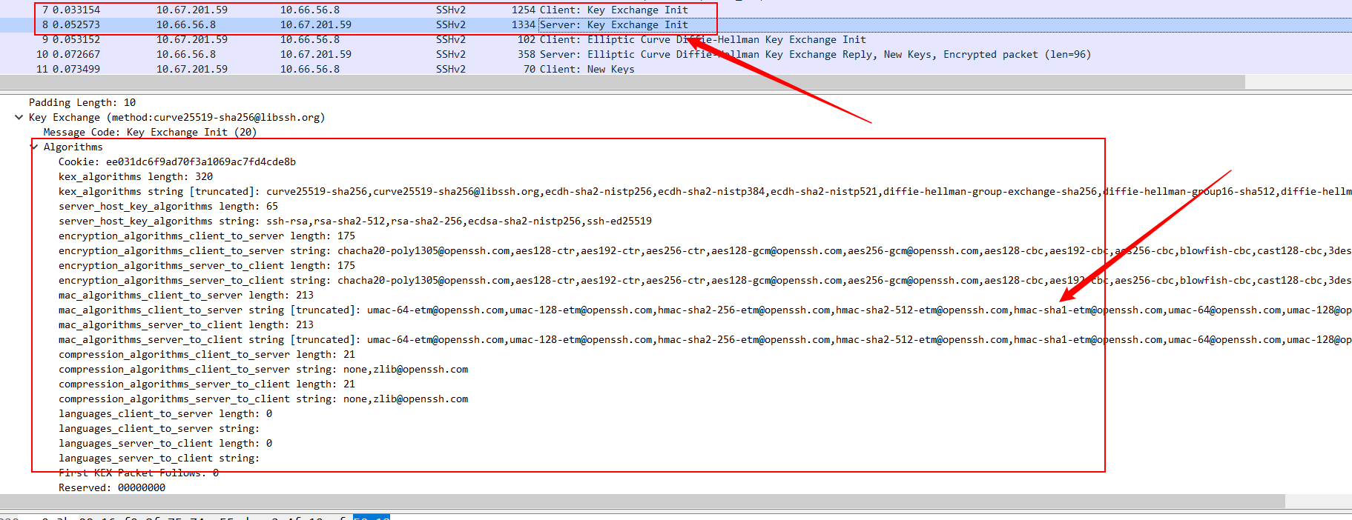
客户端将自己的D-H公钥发送给服务端，服务端与客户端使用D-H算法生成会话密钥key，并回复给客户端，同时还会回复一个new Keys包用于表示服务端可以使用会话密码key加密消息了
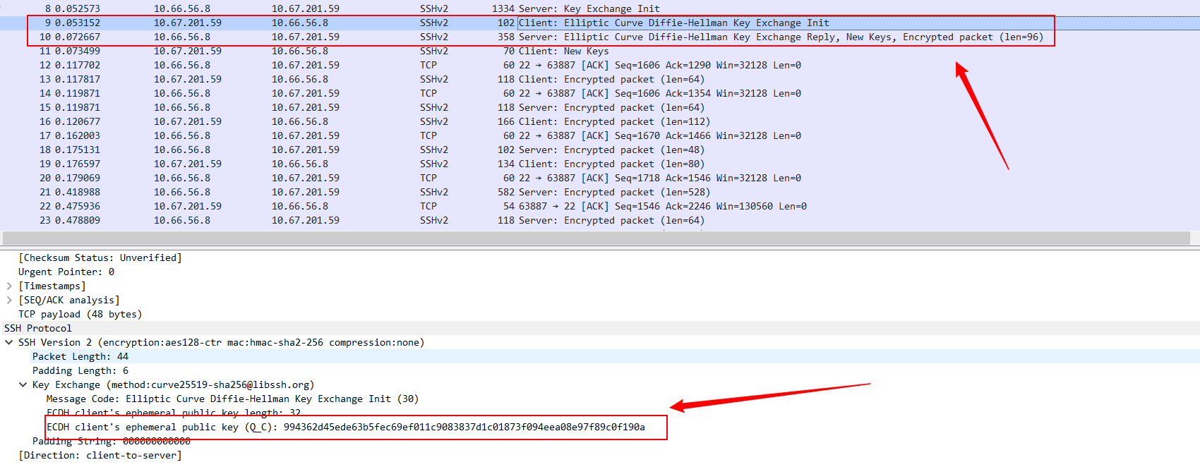
客户端也会回复一个New Keys包表示客户端可以使用会话密码key加密消息了

接下来客户端就开始和服务端互传数据
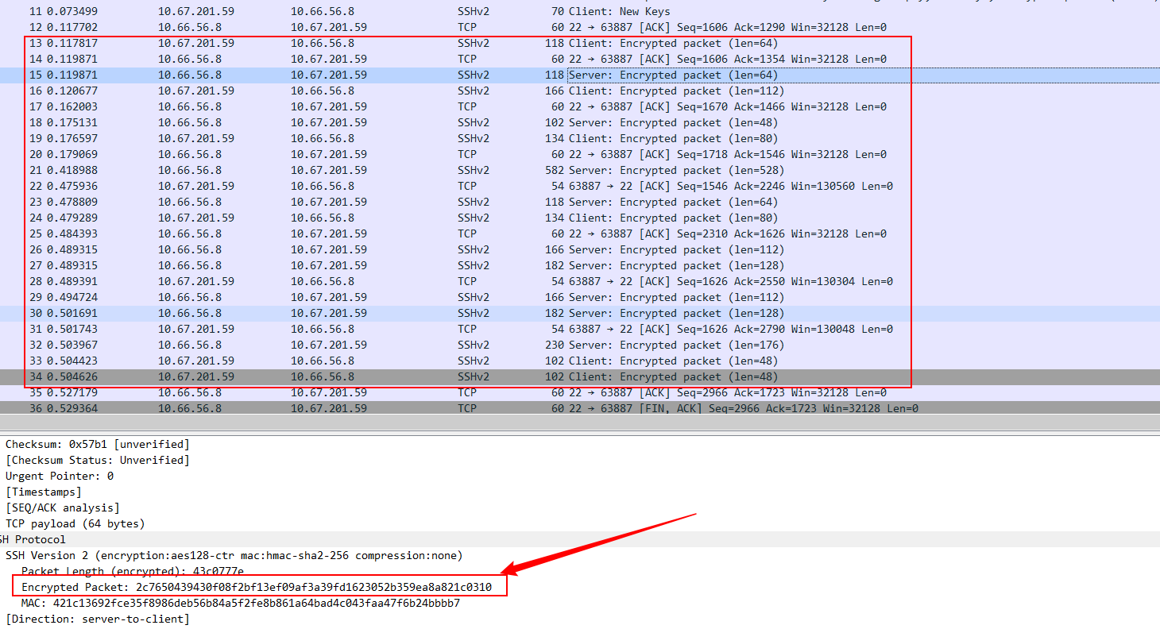
4.4 SSH登录过程小结
首先客户端和服务端双方通过TCP三次握手建立连接，首先进行版本协商，协商通过后进行算法协商，然后进行密钥交换，密钥交换是客户端将自己的D-H公钥发送给服务端，服务端与客户端使用D-H算法生成会话密钥key，并回复给客户端，然后双方互发new keys包确认后开始使用密钥加密传输数据互相通信，最后通信结束后通过TCP四次挥手断开连接
- 登录远10.66.56.8:5000服务器，提交以下数据。
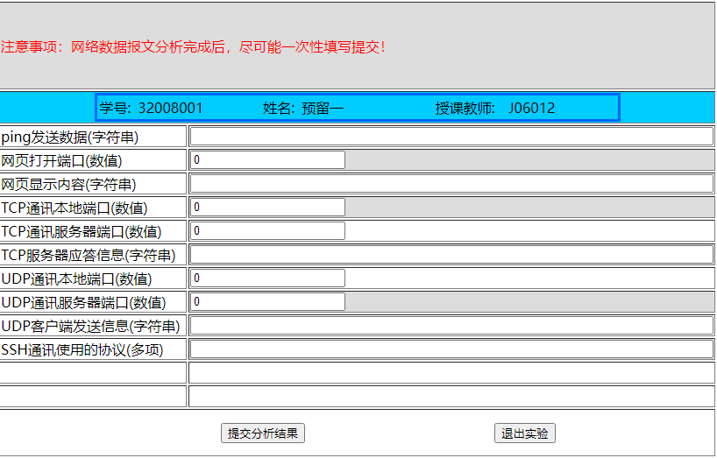
- 本课程心得及建议
学习了ping、网站抓包、socket通讯、ssh登录操作等网络协议，熟悉了抓包操作

